今日动态

2024.9.12 星期四 天气 晴

**今日主题：我是大班哥哥姐姐啦**

1. **来园情况**

出勤：今天没有小朋友请假。

1. **集体活动《律动早操练习》**

今天我们还是在教室进行了早操练习，大家在家练习的基础上，能够很好的跟上节奏，其中宗韫玉、丁曼婷、张奕涵、王诺婉、申晓文、冯欣、谭沁、徐佳伊、章昕媛、徐筱晞、李慕妍、郑书韵、胡奕可、蒋翊晗、王若鑫、王秋瑶、周艺天、张悦威、杨易、李璟睿、王知霖、徐梓赫、谌睿、许诺言、阴少帅、王楷博、徐诺、刘锦宥、黄梓宸、吴文欣、魏锦宸、梁峻晰小朋友能够坚持做好每个动作，努力做到位，希望小朋友能够认真练习！

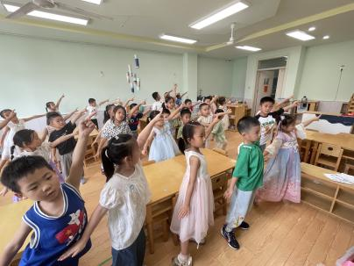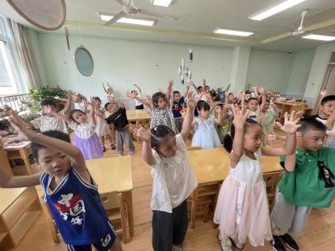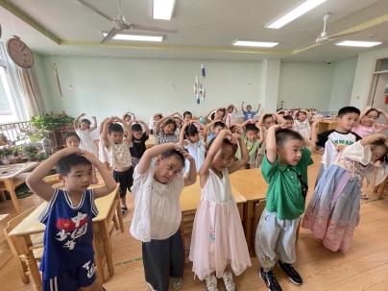

****

1. **区域活动**

|  |  |
| --- | --- |
| **IMG_0078** | **IMG_0079** |
| **瞧我们设计的轨道是不是很酷** | **要满足两面都一样，可是很考验的** |
| **IMG_0080** | **IMG_0081** |
| **慢慢看，可以认识一下上面的字** | **挑战卡上有几块积木呢，让我来摆摆看。** |
| **IMG_0082** | **IMG_0083** |
| **旁边的广场会越来越丰富** | **一起来试试轨道建构吧** |

**四、户外活动**

今天我们和小弟弟妹妹们一起进行了游戏哦，孩子们拉着弟弟妹妹的手，耐心教他们游戏的玩法，有的在旁边一路呵护，有的进行给弟弟妹妹们做示范，玩的不亦乐乎。

**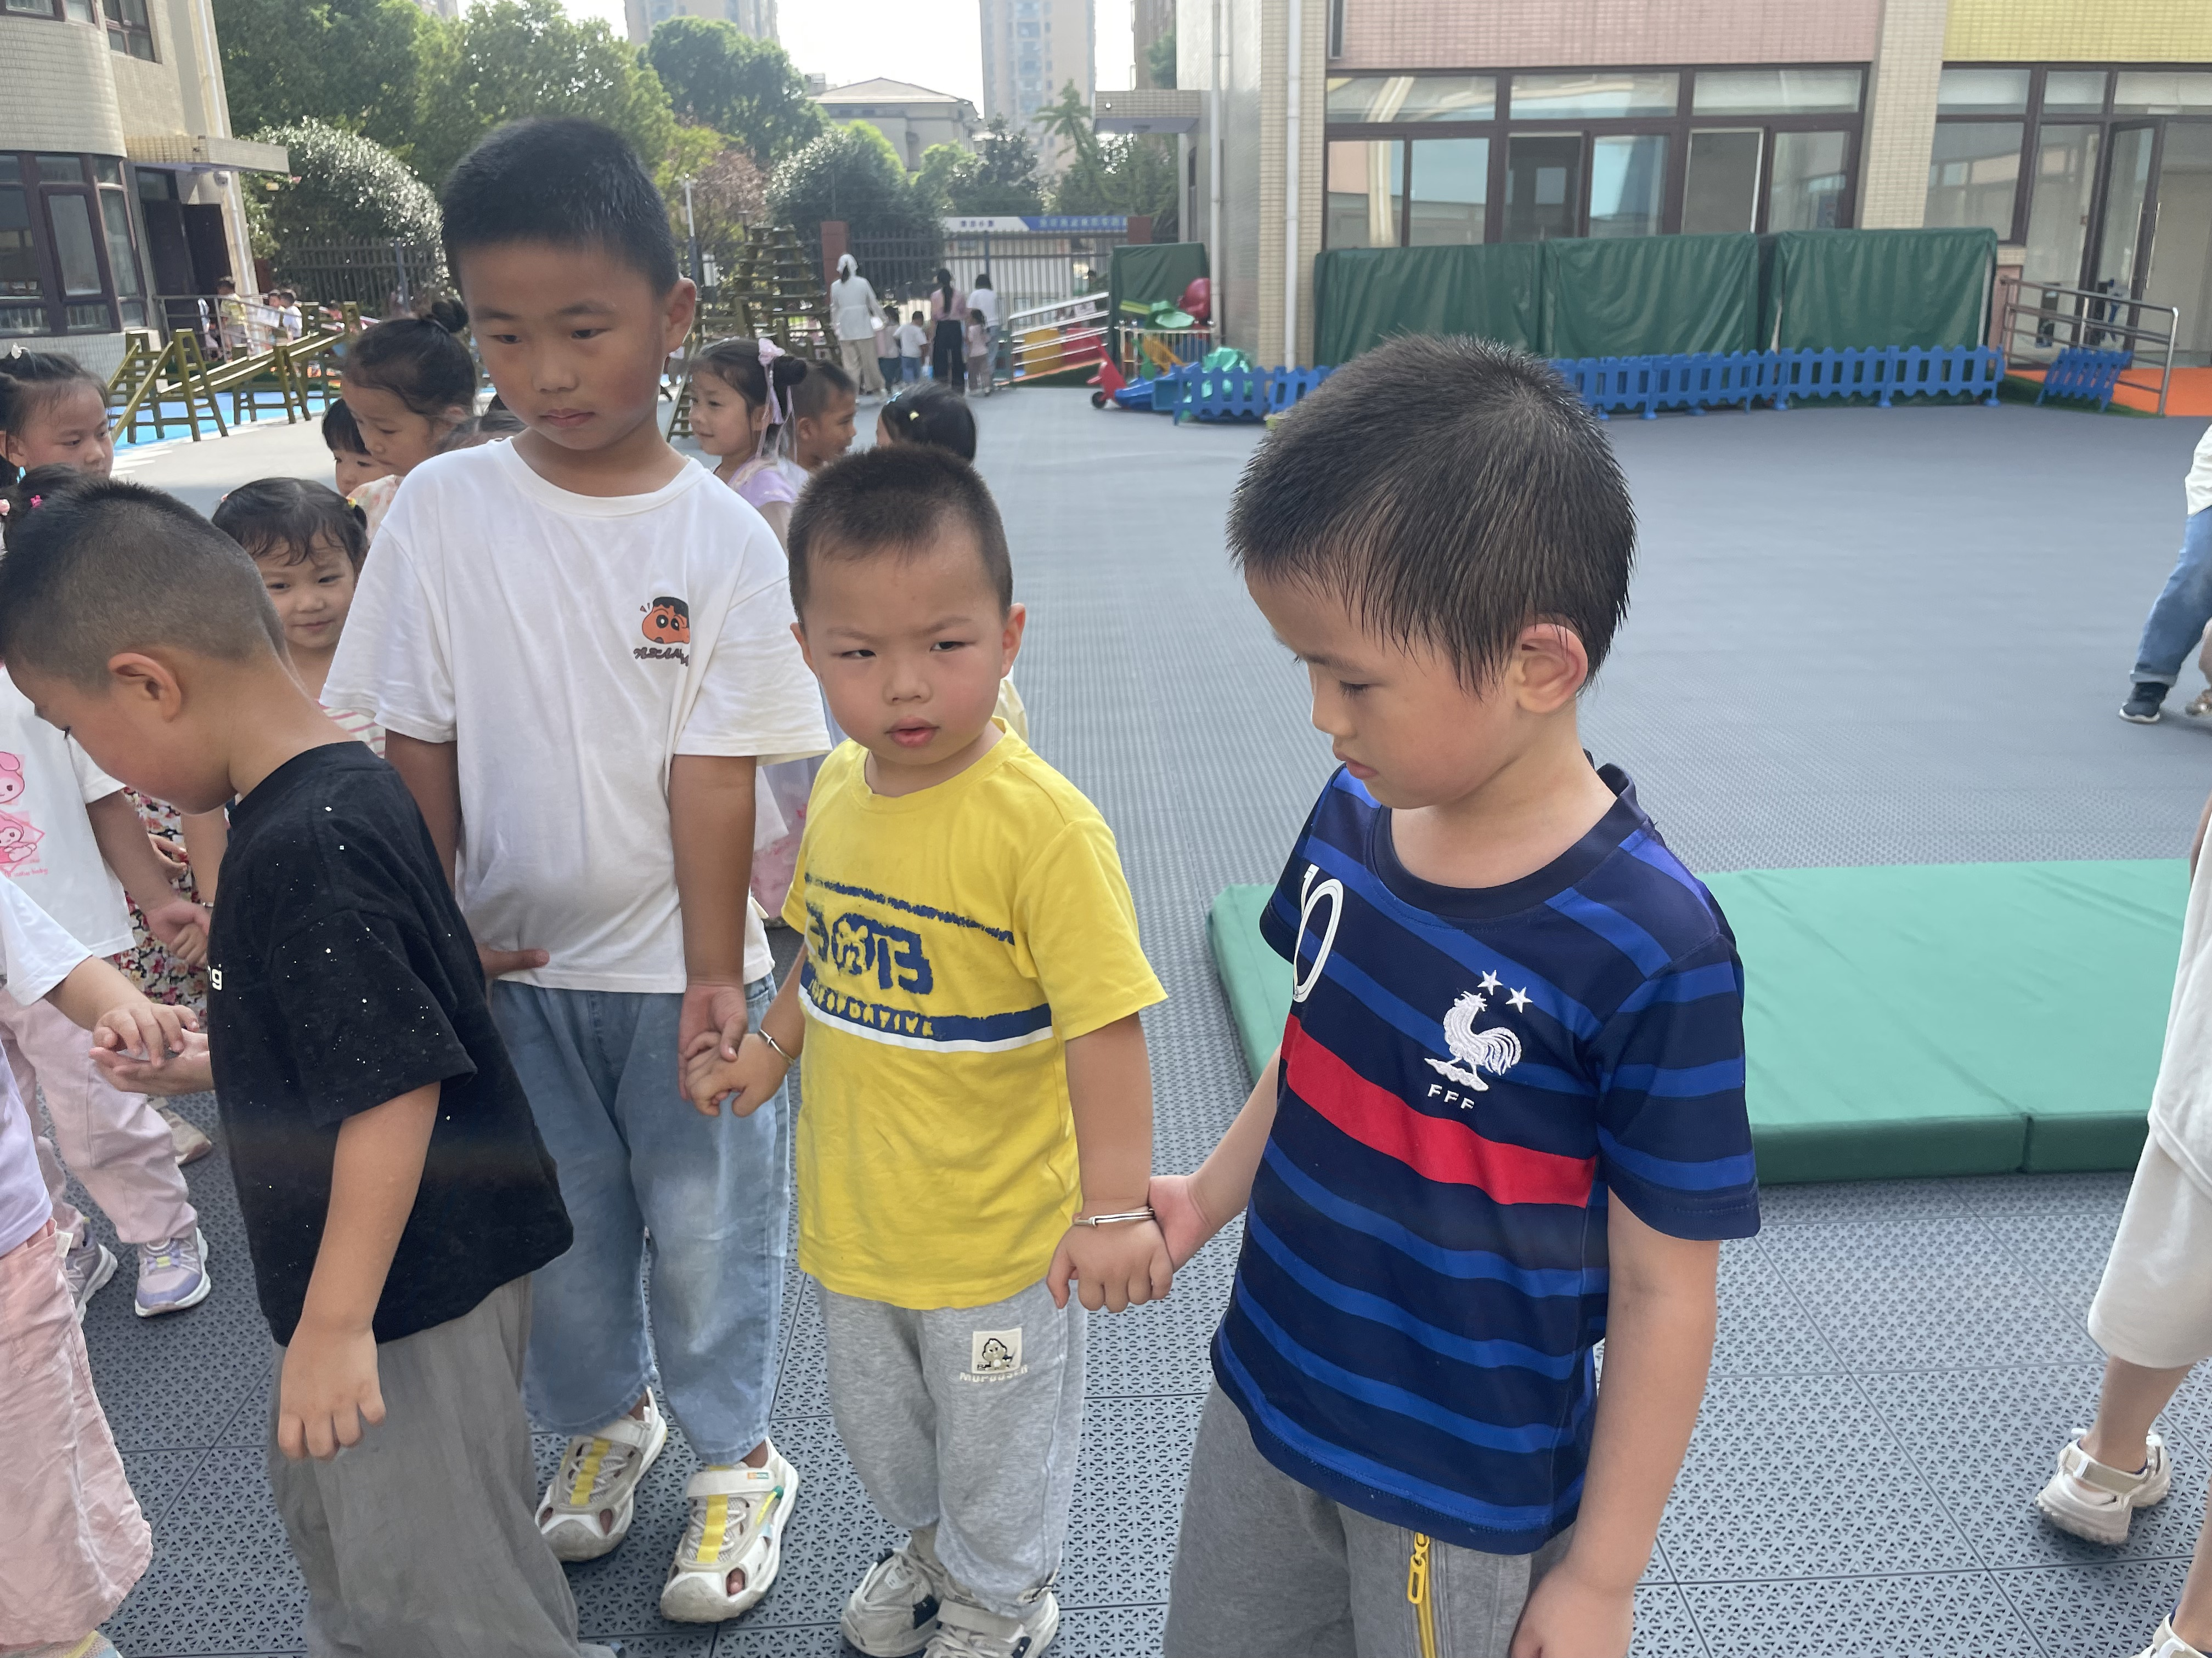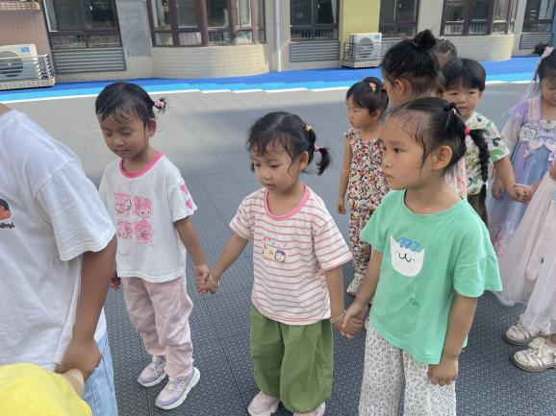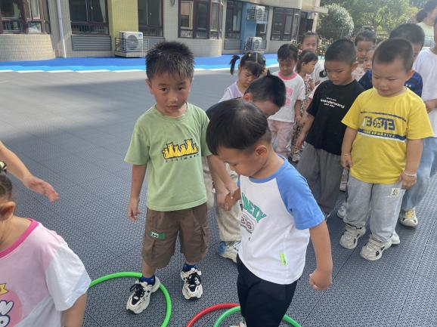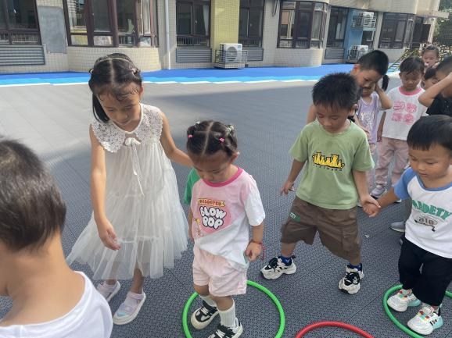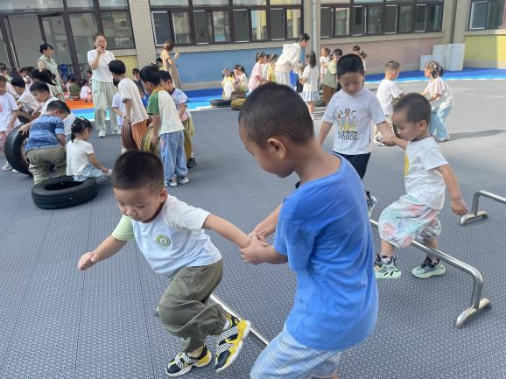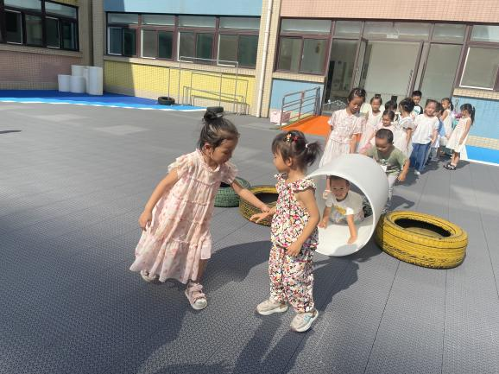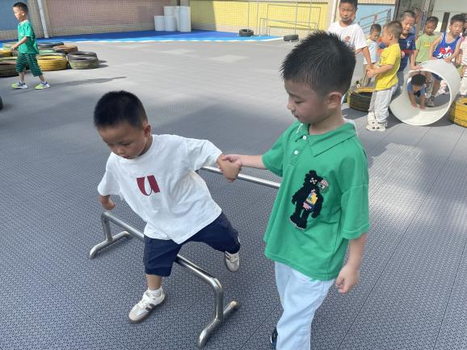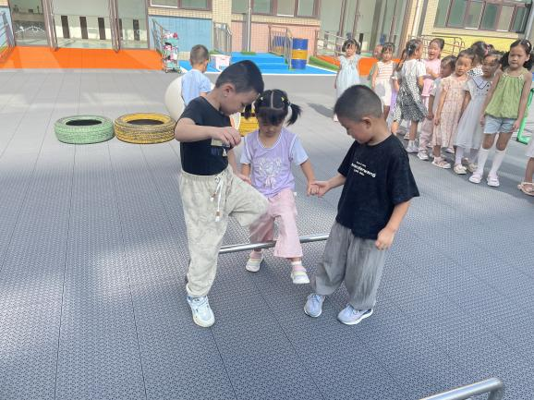**

**五、生活活动**

**午餐情况**：中午吃的是鸦片鱼、茄子焖豆角、芝麻饭、蔬菜汤！

今天大多数小朋友都光盘啦，其中梁峻晰、王诺碗、申晓文、李慕妍、徐诺、王楷博、魏锦宸、冯欣等小朋友剩了一些茄子豆角，希望你们能够多多尝试不同的菜式哦，做个不挑食的孩子。

**六、温馨提示**

1.出汗多的小朋友要请将吸汗巾带来哦！谢谢配合！

2.还没有带日记本的小朋友请及时带来哦！

****